BIO-GEN® os granular
Este un produs osteoconductiv natural fară colagen, fară antigene, de origine animală osoasă (ecvin), care se resoarbe complet.
Sunt disponibile trei tipuri de granule: spongioase, corticale și mixate.

BIO-GEN® în granule spongioase – se reabsoarbe complet timp de 4-6 luni. Sunt indicate în cazul defectelor de dimensiuni mici, cavități cu 3 sau 4 pereți.
BIO-GEN® în granule corticale – se reabsoarbe complet timp de 8-12 luni. Datorită acestui fapt sunt recomandate pentru acoperirea defectelor osoase de dimensiuni mai mari, unde s-au păstrat mai puțini pereți și respectiv regenerarea va decurge un timp mai îndelungat.
BIO-GEN® în granule mixate – o soluție ideală pentru majoritatea cazurilor din practica stomatologică. Amestecul celor două țesuturi, în procentaj diferit permite modularea timpilor de rezorbție.

În tabel sunt indicate variațiile granulelor și volumul.
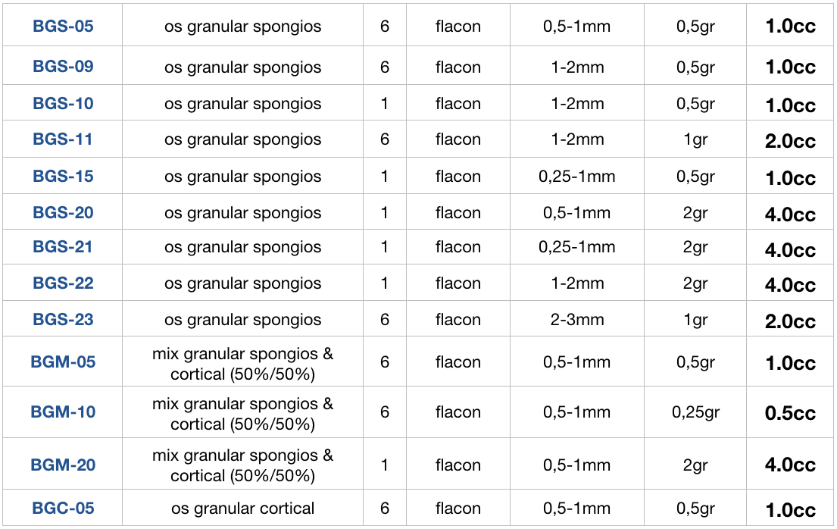

Aplicare:
1. Dacă este posibil, colectați puțin os autolog într-un vas steril.
2. Deschideți flaconul.
3. Presurați conținutul flaconului în vasul steril.
4. Hidratați în soluție fiziologică timp de 1-2 minute.
5. Aplicați amestecul în zona necesară.
6. Protejați grefa cu o membrană potrivită.

Sugestii generale și măsuri de precauție:
Aplicarea granulelor:
Aplicați granulele osoase în zona necesară. Evitați compresia excesivă. Compresia excesivă duce la micșorarea spațiului dintre granulele adiacente, ceea ce împiedică angiogeneza.

BGS-05 Granule Spongioase 0.5gr (0,5-1mm)
BGS-10 Granule Spongioase 0.5gr (1-2mm)

Indicații:
Sunt indicate pentru reconstrucții de dimensiuni mici, în cavități cu 4 pereți sau în cazul în care acestea pot fi stabilizate cu membrane, pentru a evita dispersia și mișcarea lor. Timpul de remodelare (înlocuire completă cu os nou format) este de aproximativ 4-6 luni.

BGS-11 Granule Spongioase 1gr (1-2mm)
BGS-15 Granule Spongioase 0,5gr (0,25-1mm)
BGS-20 Granule Spongioase 2gr (0,5-1mm)
BGS-21 Granule Spongioase 2gr (0,25-1mm)
BGS-22 Granule Spongioase 2g (1-2mm)

Indicații:
1. Periimplantită (până la 3 spire expuse):
Hidratați granulele în soluție fiziologică și aplicați-le în jurul spirelor expuse.
Protejați grefa cu:
a) O membrană BCG-01 sau 04, dacă 3 sau mai puține spire sunt expuse.
b) O membrană din pericard HRT-001, dacă sunt expuse mai mult de 3 spire.
De asemenea pot fi folosite pentru:
– Defecte parodontale (orice tip).
– Alveolele post-extracționale.
– Sinus Lifting (Tehnica tradițională Misch).
– Sinus Lifting (Tehnica Misch, Variații Tulasne).
– Sinus Lifting (Summer

BGM-05 Spongioase & Corticale 0,5gr (0,5-1mm)
BGM-20 Spongioase & Corticale 2gr (0,5-1mm)
BGC-05 Granule Corticale 0,5gr (0,5-1mm)

Sunt indicate pentru reconstrucții de dimensiuni medii, în cavități cu 3-4 pereți. Perioada de resorbție a granulelor spongioase este de 4-6 luni, iar a celor corticale de 8-12 luni (timpul de remodelare este aproximativ, deoarece, pe măsură ce are loc procesul de remodelare mediată celular, timpul total de substituție depinde de starea anatomică inițială: raportul dintre suprafața osoasă vitală și volumul grefei osoase). Componenta corticală necesită mai mult timp pentru a fi remodelată datorită densității sale mai mari. Remodelarea, oricum, este totală (substituentul osos va fi înlocuit cu os nou format).

Indicații:
- Alveole post-extracționale intacte, pentru a păstra peretele vestibular, anticipând plasarea implantului.
Hidratați granulele în soluție fiziologică timp de 1-2 minute. Aplicați granulele în alveola post-extracțională, după curățarea și pregătirea ei. Detașați ușor lamboul în jurul alveolei și plasați o membrană din pericard, HRT-001, după modelarea acesteia. Marginile membranei trebuie introduse sub marginile lamboului. Urmează suturarea.

- Sinus lifting (tehnica tradițională Misch sau tehnica Misch și variațiile Tulasne).
Pregătiți cavitatea conform tehnicii descrise de Misch. Pregătiți și aplicați amestecul granular așa cum este descris mai sus.
- Completarea spațiului crestei alveolare în urma augmentării prin tehnica “Split Crest”.
Efectuați despicarea crestei în funcție de metoda chirurgicală preferată; inserați implanturile sau utilizați îndepărtători osoși pentru a mări lățimea spațiului. Pregătiți și aplicați amestecul granular așa cum este descris mai sus. Se preferă protejarea grefei cu o membrană din pericard HRT-001
- Augmentare verticală, tehnica Ludovichetti cu placă osoasă corticală.
- Pentru completarea spațiilor rămase între blocurile adiacente după o augmentare de tip onlay.
Pregătiți și aplicați amestecul granular așa cum este descris mai sus. Se preferă protejarea grefei cu o membrană din pericard HRT-001 sau HRT-002.

De asemenea pot fi folosite pentru:
– Defecte parodontale (orice tip).
– Periimplantită.
– Sinus Lifting, metoda Summers.

BGS-23 Granule Spongioase 1gr (2-3mm)
Sunt indicate în mod specific pentru Sinus Lifting lateral, după tehnica Misch: dimensiunea mai mare a granulelor permite o umplere mai rapidă, împiedică compresia excesivă (compresia excesivă duce la micșorarea spațiului dintre granulele adiacente, ceea ce împiedică angiogeneza), și permite o stabilizare mai bună a granulelor (care vor fi mai puțin supuse stimulării mecanice datorită mișcărilor membranei sinusale).

Indicații:
– Sinus lifting (tehnica Misch, variațiile posibile Tulasne).
Pregătiți cavitatea conform tehnicii descrise de Misch. Pregătiți și aplicați amestecul granular așa cum este descris mai sus.

